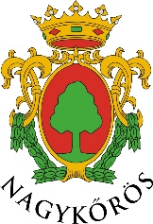
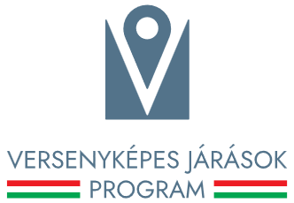
TELE-PÜLÉS
CÍMERE

Magyarország Kormányának Versenyképes Járások Programja keretében „Közszolgáltatások és infrastruktúra fejlesztés a Nagykőrösi Járásban” címen Nagykőrös, Kocsér, Nyársapát települések önkormányzatai közösen, konzorciumi formában 2025. decemberében fejlesztési igényt nyújtottak be a Közigazgatási és Területfejlesztési Minisztériumhoz.

A konzorcium egészére megítélt támogatás összege bruttó 229 999 999 forint, melyből Nagykőrös Város Önkormányzata 179 999 999 Ft támogatásban részesült.

A „Közszolgáltatások és infrastruktúra fejlesztés a Nagykőrösi Járásban” című projekt Magyarország Kormányának a Versenyképes Járások Program keretében biztosított vissza nem térítendő támogatásával, hazai forrásból valósul meg.
A program/fejlesztés rövid tartalma: A Járásban a köszszolgáltatások fejlesztése, a lakosság komfortérzetének javítása, élhető környezet; infrastruktúra fejlesztés.

A beruházás kezdete: 2026. 03. 01.
A beruházás várható befejezése: 2027. 12. 31.

A Versenyképes Járások Program kiemelt célja, hogy a járások szempontjából jelentős, több település helyzetét javító, illetve az adott járás lakosságának minél nagyobb hányadát érintő fejlesztések támogatásával ösztönözze a térségi és települési együttműködéseket, megteremtse a párbeszédet a járások települései között annak érdekében, hogy közös céljaikat minél hatékonyabban valósítsák meg.

Nagykőrös, 2026. 03. 30.
Sajtóközlemény
A VERSENYKÉPES JÁRÁSOK PROGRAM KERETÉBEN ELNYERT TÁMOGATÁSRÓL

